Drought Projection in Aras watershed based on the output of CMIP6 models
Mahdi Frotan¹ | Majid Rezaei Banafsheh Daragh ²

1. Ph.D. of Climatology, Department of Physical Geography, Faculty of Social Sciences, University of Mohaghegh ‎Ardabili, Ardabil, Iran. E-mail: mahdi.frotan23@gmail.com
2. Corresponding author, Professor of Climatology, Department of Climatology, Faculty of Planing and Environmental, University of Tabriz, Tabriz, Iran. E-mail: mrbanafsheh@yahoo.com

Article Info | ABSTRACT
Article type:  Research Article  Article history:  Received  Received in revised form  Accepted  Published online  Keywords:  SPI, CMIP6, SSP scenarios, Aras watershed | Climate change is a significant threat to water resources, potentially altering precipitation patterns and increasing the likelihood of droughts in certain regions. This study aims to project future drought conditions in the Aras downstream watershed for the period 2025-2050, employing CMIP6 climate models (NorESM2-LM, CanESM5, and MPI-ESM1-2-HR) and the CMhyd software. Historical daily precipitation data from the selected models were compared with data from five stations (Parsabad, Aslan Duz, Jafarabad, Dasht, and Shorgol) within the study watershed. The comparison was conducted using statistical metrics (R², MAE, MSE, and RMSE), and the results indicated the superior performance of the MPI-ESM1-2-HR model in precipitation estimation. This model was bias-corrected using the LS method in the CMhyd software, and future precipitation was projected based on the outputs of three scenarios (SSP1-2.6, SSP2-4.5, and SSP5-8.5). The Standardized Precipitation Index (SPI) was employed on a three-month timescale to assess drought conditions. The findings revealed that the overall region will experience normal conditions based on SPI classifications. However, there will be a relatively higher potential for drought in the southern part of the watershed under the SSP2-4.5 and SSP5-8.5 scenarios compared to SSP1-2.6. The analysis of the network station averages indicated that the optimistic scenario suggests favorable conditions for the watershed, while the intermediate and pessimistic scenarios suggest‎ a contrasting picture, with drought becoming prevalent across the entire region in the coming decades.
Cite this article: Last Name, Initial., Last Name, Initial., & Last Name, Initial. (2023). Title of paper in lower case letters (except for initial letter of first word, initial of first word after a colon, and proper nouns). Applied Researches in Geographical Sciences, 57 (4), 1-20. DOI: http//doi.org/000000000000000000


© The Author(s). Publisher: Kharazmi University
DOI: http//doi.org/0000000000000000000000

Extended Abstract

Introduction
Drought is a temporary event in which the amount of precipitation in a region is significantly less than normal. This phenomenon is not a permanent feature of the region and can occur in any climate type (Vahdani, 2012: 456). Droughts can be classified into meteorological, hydrological, agricultural and socio-economic types. Different drought indices have been developed for different types of drought, such as the standardized precipitation index SPI, and the standardized precipitation and evapotranspiration index SPEI (Wu et al., 2022: 1). Due to climate change, future climate projections also show an increase in global drought events. Various regional studies on drought indicate an increase in the trend, frequency and severity of droughts around the world. It is believed that on a regional scale, the effects of climate change are more prominent. Therefore, the spatio-temporal pattern of future drought and its associated uncertainties must be understood to mitigate the effects of such disasters. An effective way to understand future drought characteristics is to use climate projections from different global climate models (GCMs) under different greenhouse gas emission scenarios. (Shrasta et al., 2020).
Material and Methods
In this research, with the aim of prejecting drought changes in the Ars Payab watershed, the historical precipitation data of three CMIP6 climate models (MPI-ESM1-2-HR, NorESM2-LM and CanESM5) from the ESGF database were extracted. Then, the observational precipitation data of Parsabad, Aslandoz, Jafarabad, Dasht and Shurgol stations were collected from the National Meteorological Organization for the period 1985 to 2014. In the following, the output of the mentioned models was downscaled in CMhyd software and compared with the observational data using R2, MAE, MSE and RMSE statistical indices. The output of the superior model was corrected for bias by the Linear Scaling method and precipitation projecting for the period 2025 to 2050 was done according to the SSP1-2.6, SSP2-4.5 and SSP5-8.5 scenarios. To analyze future drought changes, the standardized precipitation index (SPI) was calculated with a three-month time scale in MATLAB software. The choice of this time scale was due to its greater sensitivity to short-term precipitation fluctuations. Finally, using the IDW interpolation method, SPI zoning maps were prepared for the future period in order to determine the spatial and temporal changes of drought in Payab Aras watershed.

Results and Discussion
Model evaluations using statistical metrics revealed the MPI-ESM1-2-HR model as the most accurate in predicting precipitation compared to other models. This model exhibited higher R² values and lower MSE and RMSE across most stations. While the NorESM2-LM model showed better performance in terms of MAE for certain stations, the MPI-ESM1-2-HR model demonstrated overall superior accuracy. Based on this top-performing model and different climate change scenarios, precipitation patterns were projected. The SSP2-4.5 scenario indicated a precipitation decrease across all stations, with Shorgol experiencing the most significant reduction and Aslandoz the least. Conversely, the SSP5-8.5 scenario projected precipitation increases for all stations. Under the SSP1-2.6 scenario, most stations faced precipitation declines, except for Jafarabad, which saw an increase. The SPI drought index analysis for the base period using the superior model revealed a generally normal condition across the basin, though the east was relatively wetter than the west and south. Parsabad showed a wetter condition, while Aslandoz and Shurgol indicated drier conditions. The drought zoning map for the 2025-2050 period under the SSP1-2.6 scenario indicates a generally normal condition across the basin, although the southern half is more susceptible to drought. Conversely, the northern and eastern regions are anticipated to experience more favorable conditions. Under the SSP2-4.5 scenario, the northern part of the basin mirrors the conditions of the optimistic SSP1-2.6 scenario, remaining largely normal. However, the southern region faces a heightened risk of drought. The SSP5-8.5 scenario, representing the most pessimistic outlook, suggests a drought situation similar to the SSP2-4.5 scenario but with an increased likelihood of transitioning from normal to drought conditions.
Conclusion
The results of the present study show that among the GCM models, the Max Planck Institute MPI-ESM1-2-HR model had the best performance in estimating the historical precipitation of the studied stations. Based on the output of this model, according to the SSP1-2.6, SSP2-4.5 and SSP5-8.5 scenarios, the amount of precipitation for the future period was estimated and it was determined that according to the SSP2-4.5 scenario, a general decrease in precipitation is expected in all stations of the basin. The highest decrease in precipitation is predicted at Shurgol station in the southern regions of the basin and the lowest decrease at Aslandoz station in the northwestern regions. Unlike the SSP2-4.5‎, in the SSP5-8.5 scenario, a significant increase in precipitation is projected at all stations, so that the highest and lowest precipitation increase is expected at Jafarabad station in the central areas and Parsabad station in the north of the basin, respectively; However, according to the SSP1-2.6 scenario, Jafar Abad station is the only one that will have an increase in precipitation, and other stations will face a decrease in precipitation, and Shorgol station in the south of the basin will have the largest decrease in precipitation, as in the SSP2-4.5 scenario. The results of drought index (SPI) zoning in Aras Payab watershed according to the studied scenarios showed that a normal situation will prevail in the entire region in terms of SPI index distribution, with the difference that in SSP2-4.5 scenarios And SSP5-8.5 compared to SSP1-2.6, the studied basin is more prone to drought and has the potential to change from its normal state to normal dry if dry conditions occur; Especially, the Shurgol station in the south of the basin, which will experience the greatest decrease in precipitation, threatens more drought in these areas. But the trend of this phenomenon for the average network of stations showed that according to the optimistic scenario, the SPI index will rise and a terrible situation will dominate the studied basin, but in two medium and very pessimistic scenarios, the conditions will be completely different and this is a drought. which will dominate the entire region in the coming decades
Keywords: SPI, CMIP6, SSP scenarios, Aras watershed.
References
Shrestha, A., Rahaman, M.M., Kalra, A., Jogineedi, R., Maheshwari, P. (2020). Climatological Drought Forecasting Using Bias Corrected CMIP6 Climate Data: A Case Study for India. Forecasting, 2(2): 59-84. https://doi.org/10.3390/forecast2020004
Vahadani, I. (2012). Weather and climatology. First edition, Ayeezh Publications
Wu, G., Chen, J., Shi, X., Kim, J., Xia, J., Zhang, L. (2022). Impacts of Global Climate ‎Warming on Meteorological and Hydrological Droughts and Their Propagations. Earths ‎Future, 10(3): 1-24. https://doi.org/10.1029/2021EF002542 ‎

پیش‌نگری خشکسالی حوضه آبخیز پایاب ارس بر اساس برونداد مدل‌های ‏CMIP6‎
مهدی فروتن¹، مجید رضایی بنفشه‌درق²
1. دانشجوی دکتری آب و هواشناسی، گروه جغرافیای طبیعی، دانشکده علوم اجتماعی، دانشگاه محقق اردبیلی، اردبیل، ‏ایران.‏ رایانامه: Mahdi.frotan23@gmail.com
2. نویسنده مسئول، استاد آب و هواشناسی، گروه آب و هواشناسی، دانشکده برنامه‌ریزی و علوم محیطی، دانشگاه تبریز، تبریز، ایران. رایانامه: mrbanafsheh@yahoo.com

اطلاعات مقاله | چکیده
نوع مقاله:  مقاله پژوهشی  تاریخ دریافت:  تاریخ بازنگری:  تاریخ پذیرش:  تاریخ انتشار:  کلیدواژه‌ها:  SPI، ‏CMIP6‎، ‏سناریو‌های SSP، حوضه آبخیز پایاب ارس | تغییر اقلیم می‌تواند الگو‌های بارندگی را تغییر دهد و احتمال خشکسالی را در برخی مناطق افزایش دهد. در مطالعه حاضر به ‏منظور پیش‌نگری خشکسالی حوضه آبخیز پایاب ارس در دوره 2050-2025 از مدل‌های ‏CMIP6‎‏ شامل (‏NorESM2-LM، ‏CanESM5‎‏ و ‏MPI-ESM1-2-HR‏) و نرم‌افزار ‏CMhyd‏ بهره برده شد. داده‌های بارش روزانه تاریخی مدل‌های منتخب با ‏داده‌های 5 ایستگاه (پارس‌آباد، اصلاندوز، جعفر‌آباد، دشت و شورگل) در حوضه مورد مطالعه با معیار‌های ‏R2‎، ‏MAE، ‏MSE‏ و ‏RMSE‏ مورد مقایسه قرار گرفت و نتایج حاکی از دقت بالای مدل ‏MPI-ESM1-2-HR‏ در برآورد بارش بوده است. این مدل ‏در نرم‌افزار ‏CMhyd‏ با روش ‏LS‏ تصحیح اریبی گردید و بر اساس برونداد سه سناریوی ‏ SSP1-2.6‎، ‏ SSP2-4.5و ‏ SSP5-8.5‎‏‏بارش آینده پیش‌نگری شد و از شاخص بارش استاندارد ‏SPI‏ در مقیاس سه ماهه وضعیت خشکسالی برآورد گردید نتایج نشان ‏داد در کل منطقه وضعیت نرمالی طبق تقسیم‌بندی شاخص ‏SPI‏ حاکم خواهد شد با این تفاوت که در سناریو‌های ‏ SSP2-4.5 و SSP5-8.5‎نسبت به ‏ SSP1-2.6‎‏ پتانسیل خشکسالی در جنوب حوضه نسبتا بیش‌تر خواهد بود و روند این پدیده برای میانگین ‏شبکه ایستگاه‌ها نشان داد مطابق سناریو خوش‌بینانه وضعیت ترسالی بر حوضه مورد مطالعه حاکم خواهد شد اما در دو سناریوی ‏متوسط و خیلی بد‌بینانه شرایط کاملا متفاوت خواهد بود و خشکسالی در دهه‌های آینده بر کل منطقه غالب خواهد شد.‏
استناد: نام خانوادگی، نام؛ نام خانوادگی، نام؛ و نام خانوادگی، نام (1402). عنوان مقاله. تحقیقات کاربردی علوم جغرافیایی ، 57 (4)، 20-1. http//doi.org/0000000000000000000000000
ناشر: دانشگاه خوارزمی تهران. © نویسندگان.

مقدمه
خشکسالی یک رویداد موقتی است که در آن میزان بارندگی در یک منطقه به طور قابل توجهی کمتر از حد معمول می‌شود این پدیده ویژگی دائمی منطقه نیست و در هر تیپ اقلیمی می‌تواند رخ دهد (وحدانی، 1392: 456). خشکسالی، پدیده‌ای تدریجی اما ویرانگر است که ضمن وارد آوردن آسیب‌های جدی به محیط زیست، اقتصاد و جامعه، تبعات اجتماعی و اقتصادی گسترده‌ای را به دنبال دارد. این بلای طبیعی، با کاهش چشمگیر بارندگی و منابع آبی، زندگی جانوران و گیاهان را به مخاطره انداخته و باعث کاهش تولیدات کشاورزی، قحطی و مهاجرت گسترده جوامع می‌شود. از دیگر پیامدهای خشکسالی می‌توان به کاهش درآمد کشاورزان، تعطیلی صنایع وابسته به آب، کاهش تولید برق آبی و در نهایت، تضعیف زیرساخت‌های اقتصادی و اجتماعی اشاره کرد (محمدی: 1388: 115). رخداد خشکسالی و ترسالی در یک منطقه به تغییرات فراوانی عبور سامانه‌های فشاری بستگی دارد که عامل کنترل‌کننده آن حرکات امواج جوی در مقیاس سینوپتیکی است. در مراکز کم‌فشار با صعود قائم هوا در یک منطقه جغرافیایی، بخار آب متراکم گشته و منجر به تشکیل بارش می‌شود درحالی‌که در مراکز پرفشار، واگرایی افقی در سطح زمین تقویت می‌شود و بخار آب ورودی به جو از طریق فرایند تبخیر‌تعرق توسط جریان‌های واگرای مرکز پرفشار سطح زمین به خارج منطقه رانده می‌شود نتیجه این عمل ممانعت از تشکیل باران در منطقه است (بذر‌افشان و حجابی، 1396:5). خشکسالی‌ها را می‌توان به انواع هواشناسی، هیدرولوژیکی، کشاورزی و اجتماعی-اقتصادی طبقه‌بندی کرد و شاخص‌های مختلفی برای محاسبه انواع مختلف خشکسالی مانند شاخص بارش استاندارد‌شده SPI، و شاخص استاندارد‌شده بارش و تبخیر‌‌تعرق SPEI تعریف شده است، (وو و همکاران، 2022: 1). پیش‌نگری‌های اقلیمی نشان می‌دهد که در آینده ‏ خشکسالی‌های شدیدتر و طولانی‌مدت‌تری اتفاق خواهد افتاد بنابراین برای مقابله با این چالش، درک الگوهای مکانی و زمانی خشکسالی آینده برای هر منطقه جغرافیایی ضروری است (شرستا و همکاران، 2020). حوضه آبخیز پایاب ارس، با توجه به اهمیت بالای بخش کشاورزی در اقتصاد منطقه، به شدت به منابع آب وابسته است. ‏این وابستگی، منطقه را در برابر مخاطرات ناشی از خشکسالی، از جمله کاهش تولیدات کشاورزی و مشکلات اقتصادی، ‏آسیب‌پذیر کرده است. ‏کاهش بارندگی، کاهش دبی رودخانه ارس و افت سطح آب‌های زیرزمینی در این حوضه، می‌تواند منجر به کاهش راندمان آبیاری، افت تولیدات کشاورزی و در نتیجه، کاهش درآمد کشاورزان شود. از این رو، مطالعه جامع و دقیق پدیده خشکسالی و پیش‌نگری آن در این حوضه، جهت اتخاذ راهکارهای مدیریت یکپارچه منابع آب، افزایش تاب‌آوری سیستم‌های کشاورزی و اکولوژیکی، و در نهایت، توسعه پایدار منطقه، اهمیت فوق‌العاده‌ای دارد.
‌‌‌تاکنون مطالعات زیادی در زمینه تغییراقلیم و ارتباط آن با خشکسالی انجام گرفته است. لنگ و همکاران (2015)، تأثیرات تغییر اقلیم طبق سناریوی RCP8.5 بر خشکسالی‌های هواشناسی، کشاورزی و هیدرولوژیکی در چین را مورد مطالعه قرار دادند و از شاخص‌های استاندارد بارش (SPI)، شاخص رواناب استاندارد (SRI) و شاخص رطوبت استاندارد شده خاک (SSWI) برای انجام این‌کار استفاده نمودند. نتایج نشان داد به استثنای بخش‌هایی از شمال و شمال شرق چین خشکسالی‌های هواشناسی، هیدرولوژیکی و کشاورزی برای سال‌های 2049-2020 نسبت به سال‌های 1971-2000 شدیدتر، طولانی‌تر و پرتکرار‌تر خواهند شد. اسپینونی و همکاران (2020)، خشکسالی کل دنیا را در طول سال‌های 2100-1981 با استفاده از شاخص بارش استاندارد شده (SPI) و شاخص استاندارد شده بارش تبخیر‌تعرق (SPEI) طبق دو مسیر غلظت نماینده (RCP4.5 و RCP8.5) تجزیه و تحلیل نمودند. پیش‌نگری شاخص‌های SPI و SPEI نشان داد طبق هر دو سناریو و بخصوص RCP8.5، در جنوب آمریکای جنوبی، منطقه مدیترانه، جنوب آفریقا، جنوب شرقی چین، ژاپن و جنوب استرالیا، خشکسالی‌های مکرر و شدید اتفاق می‌افتد و تغییرات این پدیده برای عرض‌های جغرافیایی بالا در نیمکره شمالی و آسیای جنوب شرقی کاهشی خواهد بود. لی و همکاران (2021)، روند آتی خشکسالی‌های جهانی را بر اساس داده‌های مدل جفت‌شده گزارش ششم طبق سناریو‌های SSP2.6 و SSP8.5 مورد بررسی قرار دادند و بیان نمودند با افزایش گاز‌های گلخانه‌ای محیط آب‌و‌هوای جهانی خشک‌تر و خشکسالی‌ها شدید‌تر و طولانی‌تر می‌شوند و به طور خاص، طبق SSP2.6، 2/36 درصد و بر اساس SSP8.5، حدود 3/68 درصد از زمین‌های جهانی دچار خشکسالی فزاینده خواهند شد. علاوه بر این، طول دوره خشکسالی برای دوره های زمانی 2000-1960، 2060-2021 و 20100-2061 به ترتیب 4/4 ماه، 7/5 ماه و 6/8 ماه برآورد شد. یو و همکاران (2022)، ویژگی‌های خشکسالی در مقیاس چند زمانه را بر اساس 19 مدل و 3 سناریو SSP مورد تجزیه‌و‌تحلیل قرار دادند و نشان دادند شرایط خشکسالی در آینده نزدیک (2059-2030) حوضه رودخانه یانگ‌تسه شدیدتر از دوره تاریخی (1981-2010) خواهد بود و شدت خشکسالی در مقیاس‌های 1 ماهه، 3 ماهه، 6 ماهه و 12 ماهه به ترتیب 47/7، 24/18، 34/18 و 48/41 درصد افزایش خواهد یافت؛ اما در آینده دور (2099-2070) به 97/5، 86/11، 09/4 - و 97/8- درصد کاهش می‌یابد. هوردوفا و همکاران (2022)، به تجزیه‌و‌تحلیل روند مکانی-زمانی دما و بارندگی حوضه دریاچه زیوی در اتیوپی برای سال‌های 2100-2026 پرداختند آن‌ها از مجموعه داده‌های CMIP5 طبق سناریو‌های RCP4.5 و RCP8.5 استفاده نمودند همچنین برای مقیاس‌کاهی داده‌ها از ابزار CMhyd بهره بردند. نتایج کار آن‌ها نشان داد مدل‌های CMIP5 پارامتر‌های مذکور را در اکثر ایستگاه‌ها به طور منطقی شبیه‌سازی نموده و در دوره آینده بارش روند واضحی را نشان نمی‌دهد درحالی‌که حداقل و حداکثر دما طبق هر دو سناریو روند افزایشی قابل توجهی خواهد داشت. ملیک و همکاران (2022)، با استفاده از پروژه اقلیمی منطقه‌ای ‏CORDEX‏ و سناریوهای انتشار ‏RCP4.5‎‏ و ‏RCP8.5‎، تغییرات آینده جریان ‏رودخانه لیدر در کشمیر را بررسی کردند. آن‌ها داده‌های مدل مذکور را در نرم‌افزار CMhyd با روش شدت خطی LS مقیاس‌کاهی نمودند. نتایج نشان داد مقدار بارش بر حسب سناریوRCP4.5 تا 59/14 درصد و طبقRCP8.5 تا 75/9 درصد کاهش خواهد داشت. همچنین، حداقل و حداکثر دما به ترتیب تا 87/3 و 97/3 درجه سانتی‌گراد در سناریوی ‏RCP4.5‎‏ و تا 09/7 و 02/7 ‏درجه سانتی‌گراد در سناریوی ‏RCP8.5‎‏ افزایش نمی‌یابد.‏
در سال‌های اخیر، پیش‌نگری خشکسالی به عنوان یکی از چالش‌های اساسی در مدیریت منابع آب و کشاورزی در کشور ایران مطرح شده است. مطالعات متعددی در داخل کشور انجام گرفته است از جمله؛ معافی مدنی و همکاران (1391)، وضعیت خشکسالی استان خراسان رضوی را طی دوره 2030- 2011، با استفاده از ریز مقیاس نمایی آماری خروجی مدل LARS-WG پیش‌نگری نمودند. آن‌ها با استفاده از مدل HadCM3 طبق سناریو A2 به این نتیجه دست یافتند که به طور میانگین در همه ایستگاه‌ها در 75 درصد ماه‌ها در دهه اول و در دهه دوم 77 درصد ماه‌ها افزایش بارش را تجربه خواهند نمود. سپس با استفاده از داده‌های بارش وضعیت خشکسالی را به کمک دو شاخص دهک (DI) و بارش استاندارد‌شده (SPI) در مقیاس سالانه مورد مطالعه قرار دادند و دریافتند که بیش از 90 درصد ایستگاه‌های استان خراسان رضوی در دو دهه آینده با وضعیت ترسالی روبرو خواهد شد. بزرگی و همکاران (1394)، با استفاده از شبکه عصبی مصنوعی پرسپترون چند لایه، به مدل‌سازی و پیش‌نگری شدت خشکسالی در شمال غرب ایران پرداختند. آن‌ها از داده‌های میانگین بارش سالانه و شاخص دهک بارش سالیانه به عنوان ورودی مدل استفاده کردند. نتایج این مطالعه نشان داد که شبکه عصبی مصنوعی توانسته است روابط پیچیده و غیرخطی بین بارش و خشکسالی را به خوبی مدل‌سازی کند. حاجی‌آبادی و همکاران (1399)، به پیش‌نگری خشکسالی منطقه بیرجند با استفاده از خروجی های 5 مدل‌ (MIROC-ESM، GFDL- ESM2M، HadGEM2-ES، CSIRO-MK3.6 و IPSL-CM5A-LR) طبق سناریوهای RCP4.5 و RCP8.5، پرداختند. آن‌ها پس از پیش‌نگری بارش و دمای دوره آینده (2055-2025) به کمک شاخص خشکسالی پالمر خودواسنج (SC-PDSI) به این نتیجه دست یافتند که در دوره آینده به ویژه در دهه 2030 خشکسالی تشدید خواهد شد همچنین بیان نمودند مدل‌های MIROC-ESM و CSIRO-MK3.6 و سناریوی (RCP8.5) بیش‌ترین شدت خشکسالی را برای آینده پیش‌نگری می‌کنند. کوهی (1400)، در بررسی توانایی مدل‌های اقلیمی در پیش‌نگری خشکسالی‌های شدید در چهار منطقه ایران به این نتیجه دست یافت که طبق سناریوی گرمایش شدیدتر (RCP8.5)، احتمال وقوع خشکسالی‌های شدیدتر و طولانی‌تر در بسیاری از مناطق ایران مانند اهواز و کرمان افزایش می‌یابد. در حالی که در شهرکرد، فراوانی خشکسالی‌های متوسط کاهش و فراوانی خشکسالی‌های شدید افزایش می‌یابد.
رجائی (1401)، جهت پیش‌نگری خشکسالی شاخص SPI در ایستگاه قراخیل از خروجی سه مدل گردش کلی شامل CanESM2، CNRM-CM5، CESM1-WACCM طبق سناریوهای انتشار RCP8.5 و RCP2.6. استفاده نمود بر اساس مطالعه ایشان، تغییر اقلیم باعث افزایش دما و تغییر الگوی بارندگی در منطقه خواهد شد. به طوری که، دما در تمام فصول سال افزایش یافته و بارندگی در فصل بهار کاهش خواهد یافت. این تغییرات منجر به افزایش تعداد و مدت دوره‌های خشک‌سالی در منطقه شده و در نتیجه بر کشاورزی، منابع آب و اکوسیستم منطقه تأثیر منفی خواهد گذاشت. زرین و همکاران (1401)، به پیش‌نگری خشکسالی حوضه دریاچه ارومیه طبق سناریو‌های SSP تا پایان قرن بیست‌و‌یکم پرداختند آن‌ها مدل‌های تصحیح اریبی‌شده CMIP6 را بر اساس سناریو‌های SSP1-2.6 و SSP5-8.5 برای شاخص SPEI-1 مورد بررسی قرار دادند نتایج نشان داد رخداد‌های خشکسالی عمدتا در غرب و شمال حوضه در دوره گرم سال افزایش قابل توجهی خواهد داشت. باباییان و همکاران (1401)، چشم‌انداز بارش 43 ایستگاه هوا‌شناسی ایران را در قرن 21، با مقیاس‌کاهی آماری برونداد مدل‌های منتخب CMIP6 مورد مطالعه قرار دادند. نتایج تحقیق آن‌ها نشان داد تغییرات بارش در حدود 78 درصد از ایستگاه‌ها معنی‌دار نیست و در 19 و 3 درصد ایستگاه‌ها به ترتیب افزایش و کاهش معنی‌داری خواهد داشت. هم‌چنین بیشترین افزایش بارش در جنوب‌-‌جنوب‌شرق و بیشترین کاهش در زاگرس مرکزی اتفاق خواهد افتاد.
بنابراین از مطالعات صورت گرفته چنین استنباط می‌شود که تغییرات در الگوهای بارشی، به عنوان محرک اصلی خشکسالی، به طور مستقیم بر عملکرد اکوسیستم‌های آبی و کشاورزی تأثیر می‌گذارد و از آن‌جایی‌که حوضه آبخیز پایاب ارس، به عنوان یکی از مناطق مهم کشاورزی کشور، به واسطه حساسیت بالای خود به تغییر اقلیم و به ویژه پدیده خشکسالی، همواره مورد توجه بوده است. نوسانات بارندگی و کاهش رطوبت خاک در این حوضه، ضمن تهدید امنیت غذایی، می‌تواند منجر به تخریب اکوسیستم‌ها و کاهش تنوع زیستی شود؛ لذا بررسی رفتار این پدیده در آینده و وضعیت خشکسالی حوضه آبخیز پایاب ارس به عنوان هدف پژوهش قرار گرفت و سعی بر پاسخگویی به این سوال شد که روند تغییرات بارش طبق سناریو‌های مختلف در دوره آینده چگونه خواهد بود و به تبع وضعیت خشکسالی در حوضه مورد مطالعه چه شرایطی خواهد داشت.
روش‌تحقیق
موقعیت جغرافیایی منطقه مورد مطالعه
حوضه آبخیز پایاب ارس با مساحتی برابر با 8/918 کیلومتر مربع و محیطی به طول 1141 کیلومتر، یکی از حوضه‌های مهم منطقه محسوب می‌شود. طول آبراهه اصلی این حوضه 395 کیلومتر بوده و شیب متوسط آن 3/19 درصد برآورد شده است. (علیجان‌پور شلمانی و واعظی، 1396: 6). این حوضه در مختصات جغرافیایی 47 درجه و 30 دقیقه تا 48 درجه و 10 دقیقه طول شرقی و 39 تا 40 درجه عرض شمالی قرار دارد. در شکل (1)، نقشه موقعیت جغرافیایی حوضه آبخیز پایاب ارس در سطح استان و ایران نمایش داده شده است. همچنین نمایی از وضعیت شاخص پوشش گیاهی تفاضل نرمال‌شده NDVI برای سال‌های 1985-2023 در شکل (2)، نشان داده شده است. مطابق این شکل تراکم سبزینگی در نواحی شمال و شمال‌غرب حوضه مورد مطالعه با بیشینه مقدار 49/0 مشاهده می‌شود؛ این درحالی است که به سمت مرکز و جنوب حوضه از تراکم سبزینگی کاسته شده به‌طوری‌که هیچ‌گونه پوشش گیاهی در قسمت‌های جنوبی مشاهده نمی‌شود و کمینه این شاخص به مقدار 17/0- رسیده و طبیعتا خشکسالی نیمه جنوبی حوضه مورد مطالعه را بیش‌تر تهدید می‌کند.
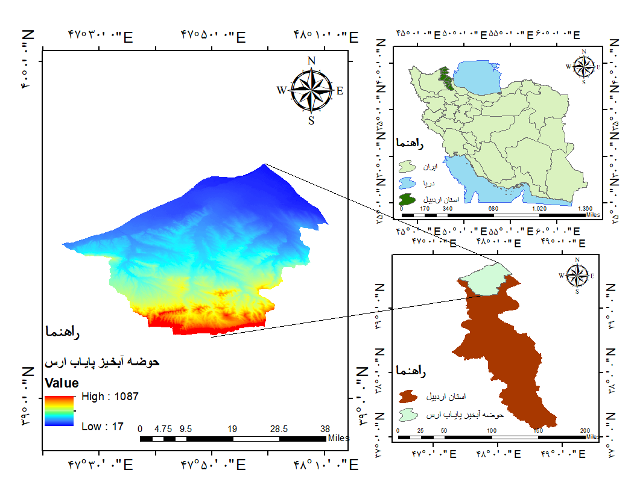
شکل (1). نقشه موقعیت جغرافیایی حوضه آبخیز پایاب ارس در سطح استان اردبیل و ایران

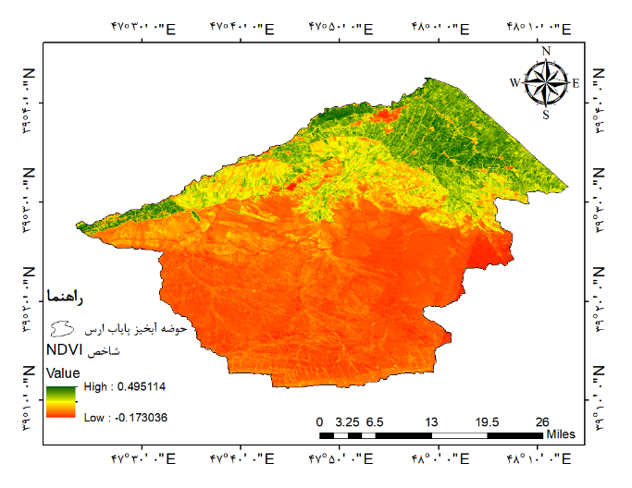
شکل (2). نقشه شاخص پوشش گیاهی تفاضل نرمال‌شده NDVI طی سال‌های 1985-2023
داده و روش کار
روش‌شناسی
در این پژوهش، با هدف پیش‌نگری تغییرات خشکسالی در حوضه آبخیز پایاب ارس، داده‌های تاریخی بارش سه مدل اقلیمی پروژه CMIP6 (MPI-ESM1-2-HR، NorESM2-LM و CanESM5) از پایگاه داده ESGF استخراج شدند. سپس، داده‌های بارش مشاهداتی ایستگاه‌های پارس‌آباد، اصلاندوز، جعفر‌آباد، دشت و شورگل از سازمان هواشناسی کل کشور برای دوره 1985 تا 2014 گردآوری گردید. در ادامه، برونداد مدل‌های مذکور در نرم‌افزار CMhyd مقیاس‌کاهی شده و به کمک شاخص‌های آماری R²، MAE، MSE و RMSE با داده‌های مشاهداتی مقایسه شدند. خروجی مدل برتر با روش Linear Scaling تصحیح اریبی گردید و به پیش‌نگری بارش برای دوره 2025 تا 2050 طبق سناریوهای SSP1-2.6، SSP2-4.5 و SSP5-8.5 پرداخته شد. نرمال بودن توزیع بارش دوره آینده به همراه بارش دوره پایه با آزمون کلموگروف اسمیرنوف بررسی گردید و پس از اطمینان از نرمال بودن داده‌ها با روش آزمون t دو نمونه‌ای متغیر مستقل به مقایسه تغییرات بارش دوره آینده نسبت به دوره پایه برای هر کدام از ایستگاه‌ها اقدام گردید.‏ برای تحلیل تغییرات خشکسالی آینده، شاخص استاندارد شده بارندگی (SPI) با مقیاس زمانی سه ماهه در نرم‌افزار متلب محاسبه شد. انتخاب این مقیاس زمانی به دلیل حساسیت بیش‌تر به نوسانات کوتاه‌مدت بارندگی بوده است. در نهایت، با استفاده از روش درون‌یابی IDW، نقشه‌های پهنه‌بندی SPI برای دوره آینده تهیه شد تا روند تغییرات مکانی و زمانی خشکسالی در حوضه آبخیز پایاب ارس مشخص گردد. در شکل (3)، نمودار جریانی پژوهش حاضر به نمایش گذاشته شده است؛ در ادامه روش‌های استفاده‌شده در پژوهش به طور کامل تشریح می‌گردد.
پیش‌نگری خشکسالی حوضه آبخیز پایاب ارس بر اساس برونداد مدل‌های ‏CMIP6‎

اخذ داده بارش ایستگاه‌ از سازمان هوا‌شناسی کل برای دوره 2014-1985
دریافت داده‌های تاریخی از سایت ESGF

مقیاس‌کاهی برونداد‏ مدل‌ها توسط نرم‌افزار CMhyd

مقایسه برونداد مدل‌ها با داده‌های مشاهداتی توسط سنجه‌های آماری

انتخاب مدل برتر و پیش‌نگری بارش 2050-2025 بر حسب سناریو‌های SSPs

محاسبه شاخص SPI در نرم‌افزار متلب و پهنه‌بندی و نمایش روند آن در دوره آینده طبق سناریو‌های SSPs

شکل (3). نمودار جریانی‏ روش تحقیق

مدل مقیاس‌کاهی CMhyd
در تحقیق حاضر از مدل مقیاس‌کاهی CMhyd برای پارامتر بارش استفاده شده است. این مدل دارای 8 روش مختلف مقیاس‌کاهی برای پارامتر‌های بارش و دما است و اجرای سریع این روش‌های تصحیح بایاس از خصوصیات کارایی این مدل محسوب می‌شود. داده‌های دید‌بانی، داده‌های هیستوریکال مدل‌های GCM و داده‌های مربوط به سناریو‌های پیش‌نگری سه نوع داده ورودی به این نرم‌افزار هستند که در دو فرمت NetCDF و ASCII می‌توان به نرم‌افزار معرفی کرد (نیرومند‌فرد و همکاران، 1401: 2015).

مدل‌های CMIP6
پروژه مقایسه مدل‌های جفت‌شده CMIP برای استاندارد‌سازی GCM‌ها به عنوان یک داده مبنا با هماهنگی بین مراکز مختلف به انجام رسیده است. نسل جدید پروژه مقایسه مدل‌های جفت‌شده با عنوان CMIP6 برای برآورده کردن نیاز‌های علمی و غلبه بر اشکالات موجود در مرحله پنجم پروژه CMIP5 معرفی شده است و هدف اصلی آن پاسخ به واکنش سامانه زمین به واداشت‌های مختلف، برآورد کمی تغییر اقلیم و عدم قطعیت سیستماتیک مدل‌ها است (زرین و داداشی‌رودباری، 1400: 565).
برای پیش‌نگری بارش آینده ایستگاه‌های مورد مطالعه از مجموعه مدل‌های CMIP6 شامل MPI-ESM1-2-HR، NorESM2-LM، CanESM5‎ استفاده شد. داده‌های هیستوریکال مربوط به هر کدام از مدل‌های مذکور از سایت ESGF دریافت گردید. در جدول (1)، مشخصات هر کدام از مدل‌های CMIP6 مورد استفاده در این تحقیق آورده شده است.

جدول (1). مشخصات مدل‌های GCM مربوط به CMIP6
مدل‌ها | مؤسسه سازنده | قدرت تفکیک مکانی
MPI-ESM1-2-HR | مؤسسه ماکس پلانک ‏‎(MPI-ESM)‎‏ آلمان | شبکه جهانی با وضوح 5/1 درجه
NorESM2-LM | مرکز هواشناسی نروژ (Norway met Office) و مؤسسه Bjerknes | شبکه جهانی با وضوح 5/2 ‏درجه
CanESM5 | مرکز مدل‌سازی اقلیمی کانادا (CMC) | شبکه جهانی با وضوح 5/1 ‏درجه

سناریو‌های SSP
در سال‌های اخیر، دانشمندان سناریوهای مختلفی را برای پیش‌نگری تغییر اقلیم در آینده ارائه نموده‌اند. این سناریوها نشان می‌دهند که رشد جمعیت، توسعه صنعت و تغییرات در شیوه زندگی انسان‌ها چه اثرات مختلفی بر نحوه انتشار گازهای گلخانه‌ای و گرمایش زمین دارد. به همین دلیل سناریو‌های انتشار جدیدی طبق عنوان مسیر‌های مشترک اجتماعی‌-‌اقتصادی (SSP) معرفی نموده‌اند که هر کدام از این سناریو‌ها آینده‌های متفاوتی برای کره زمین پیش‌نگری می‌کنند. نحوه نمایش این سناریو‌ها به صورت SSPx-y بوده که x نشان‌دهنده SSP و y نمایانگر واداشت تابشی (وات بر متر‌مربع) است (نصری و رحیمی، 1400: 88). سناریو‌های SSP که در گزارش ششم IPCC از آن‌ها استفاده شده است بر اساس توسعه پایدار، نابرابری، رقابت منطقه‌ای، سوخت‌های فسیلی و توسعه مبتنی بر سیاست‌های بینابین عمدتا در 5 گروه شناخته شده هستند (کوهی و همکاران، 1401: 4). در تحقیق حاضر نیز از سناریو‌های انتشار SSP1-2.6، SSP2-4.5 و SSP5-8.5 برای برآورد بارش آینده بر اساس برونداد مدل برتر استفاده گردید.

تصحیح اریبی نسبت‌گیری خطی LS
با وجود پیشرفت در مدل‌های فاز ششم، آن‌ها دارای اریبی محسوسی هستند و تفکیک‌پذیری مکانی کم این مدل‌ها توانایی آن‌ها را برای باز‌تولید داده‌های اقلیمی در مقیاس محلی و منطقه‌ای کاهش داده است و لازم است قبل از استفاده از آن‌ها پس‌پردازش شوند و این عملیات پس‌پردازش با روش‌های تصحیح اریبی انجام می‌گیرد که در آن فرض بر این است که برونداد داده‌های اقلیمی با داده‌های مشاهداتی دارای همبستگی است و الگوی تغییر رفتار داده‌ها در گذشته و آینده یکسان است (ارشاد‌فتح و همکاران، 1401: 132). در مطالعه حاضر برای برونداد بارش مدل‌های اقلیمی با روش مقیاس‌دهی خطی تصحیح اریبی گردید که محاسبه آن طبق رابطه (1) و (2)، به دست می‌آید.
رابطه (1) | $$P_{his}^{*}\left(d\right)= P_{his}\left(d\right)*[\frac{μm(P_{obs}\left(d\right))}{μm(P_{his}\left(d\right))}]$$

رابطه (2) | $$P_{sim}^{*}\left(d\right)= P_{sim}\left(d\right)*[\frac{μm(P_{obs}\left(d\right))}{μm(P_{sim}\left(d\right))}]$$
در روابط فوق P، نشان‌دهنده بارش، d نمایش‌گر روزانه بودن داده‌ها، μm میانگین بلند‌مدت ماهانه، * داده تصحیح اریبی‌شده، obs داده مشاهداتی، his داده تاریخی GCM، sim داده شبیه‌سازی‌شده توسط GCM برای آینده است (ارشاد فتح و همکاران، 1401: 135). ‏

آزمون t برای دو نمونه متغیر مستقل
برای ارزیابی تفاوت میانگین میان دو جامعه آماری از داده‌های دو نمونه مستقل استفاده می‌شود. اگر تعداد نمونه‌ها کم‌تر از 30 باشد و دو جامعه از توزیع نرمال برخوردار باشد و هر دو جامعه آماری دارای انحراف معیار معلوم باشند در این حالت محقق با دو شرایط مختلف روبرو می‌گردد (پور‌طاهری، 1395: 73). اگر واریانس جامعه با هم برابر باشد از رابطه (19)، استفاده می‌شود:
رابطه (3) | $$t=\frac{\left(m_{1}-m_{2}\right)-\left(μ_{1}-μ_{2}\right)}{\sqrt{\frac{s^{2}p}{n_{1}}+\frac{s^{2}p}{n_{2}}}}$$  $$s^{2}p=\frac{{df}_{1}s_{1}^{2}+{df}_{2}s_{2}^{2}}{{df}_{1}+{df}_{2}}$$  $${df}_{1}=n_{1}-1$$  $${df}_{2}=n_{2}-1$$

و اگر واریانس دو جامعه متفاوت باشد از رابطه (20)، استفاده می‌شود:
رابطه (4) | $$t=\frac{{\overline{x}}_{1}- {\overline{x}}_{2}}{\sqrt{\frac{x_{1}^{2}}{n_{1}}+\frac{s_{2}^{2}}{n_{2}}}}$$  $$df=\frac{{\left(\frac{s_{1}^{2}}{n_{1}}+\frac{s_{2}^{2}}{n_{2}}\right)}^{2}}{\frac{s_{1}^{4}}{n_{1}^{2}\left(n_{1}-1\right)}+\frac{s_{2}^{4}}{n_{2}^{2}\left(n_{2}-1\right)}}$$

معیار‌های ارزیابی خطای مدل‌ها
با استفاده از سنجه‌های آماری ضریب تعیین (R²)، ریشه میانگین مربعات خطا (RMSE)، میانگین مطلق خطا (MAE) و میانگین مربعات خطا (MSE)، به مقایسه خروجی مدل‌های مورد مطالعه با داده‌های مشاهداتی دوره پایه ایستگاه‌های مورد بررسی پرداخته شد و مدل برتر برای هر ایستگاه انتخاب گردید. روابط هر کدام از سنجه‌های آماری مورد مطالعه به ترتیب به‌صورت روابط (3) تا (6) می‌باشد.
رابطه (5) | $$R^{2}=\frac{\sum_{i-1}^{n}{X_{o}}X_{s}}{\sqrt{\sum_{i-1}^{n}{X_{o}^{2}}X_{s}^{2}}}$$
رابطه (6) | $$RMSE=\sqrt{\frac{\sum_{i-1}^{n}{{\left(X_{o}-X_{s}\right)}^{2}}}{N}}$$
رابطه (7) | $$MAE=\frac{\sum_{i-1}^{n}{\left|X_{o}-X_{s}\right|}}{N}$$
رابطه (8) | $$MSE=\frac{1}{n}\sum_{i-1}^{n}{{(X_{o}-X_{s})}^{2}}$$
در معادلات فوق، X_{O} داده‌های مشاهده شده، X_{S} داده‌های شبیه‌سازی شده و N تعداد داده‌ها را نشان می‌دهد (مسگری و همکاران، 2022: 3610).
شاخص خشکسالی (SPI)
شاخص بارش استاندارد‌شده اولین بار توسط مک‌کی (1993)، برای پایش خشکسالی در ایالت کلرادو معرفی گردید. این شاخص از داده‌های بارش ماهانه و یا هفتگی استفاده می‌کند شاخص SPI چند‌منظوره بوده و امکان کاربرد آن در مقیاس‌های زمانی مختلف مانند یک تا سه ماهه وجود دارد (بذر‌افشان و حجابی، 1396: 65). نخستین گام در محاسبه شاخص SPI برازش یک توزیع آماری مناسب بر سری زمانی داده‌های بارش است. یکی از این توزیع‌های پرکاربرد توزیع گاما است و به صورت رابطه (7)، تعریف می‌شود:
رابطه (9) | $F_{x}(x)=\frac{{(\frac{x}{β})}^{α-1}exp⁡(-\frac{X}{β}) }{β Γ (α)}$ $x,α,β>0$
که در آن $α$ پارامتر شکل، $β$پارامتر مقیاس، $x$مقدار بارش و) $α$ ( تابع گاما بوده و معادله آن به صورت زیر است:
رابطه (10) | $$Γ(α)=\int_{0}^{∞}{t^{α-1} e^{-t} dt}$$
برای تخمین پارامتر‌های توزیع گاما بهتر است از روش بیشینه درست‌نمایی Maximum Linkelihood استفاده شود و برای این منظور ابتدا آماره D، بر اساس معادله (9)، محاسبه می‌شود.
رابطه (11) | $$D=\ln\left(\overline{x}\right)- \frac{1}{n}\sum_{i=1}^{n}{ln⁡(x_{i})}$$
سپس پارامتر‌های $α$ و $β$ از معادلات (10) و (11) برآورد می‌شود:
رابطه (12) | $$\hat{α}= \frac{1}{4D}[1+\sqrt{1+\frac{4D}{3}}$$

رابطه (13) | $$\hat{β}=\frac{\overline{x}}{\overline{α}}$$
در روابط فوق $\hat{α}$ و $\hat{β}$ به ترتیب برآورد‌گر‌های $α$ و $β$ و n:فراوانی داده‌ها است در گام بعد، تابع توزیع احتمال تجمعی بارش $F_{x}(x)$ برآورد می‌شود.
رابطه (14) | $$F_{x}\left(x\right)= \frac{1}{β Γ (α)}\int_{0}^{x}{{(\frac{x}{β})}^{α-1}\exp\left(-\frac{x}{β}\right)dx}$$
از آن‌جایی‌که تابع گاما برای بارش صفر میلی‌متر تعریف نشده است وتوزیع بارش ممکن است دارای مقادیر صفر باشد لذا تابع احتمال تجمعی کل به صورت رابطه (13)، محاسبه می‌شود:
رابطه (15) | $$H_{x}\left(x\right)=q+(1-q)F_{x}\left(x\right)$$
در رابطه (13)، q احتمال مقدار بارش صفر است اگر m تعداد داده‌های بارش باشد که مقدار آن‌ها در سری زمانی معادل صفر است، آنگاه q از رابطه (14)، محاسبه می‌شود:
رابطه (16) | $$q=\frac{m}{n}$$
پس از محاسبه تابع تجمعی کل $H_{x}\left(x\right)$ تغییر شکل هم‌احتمالی تابع تجمعی گاما به متغیر تصادفی نرمال استاندارد Z یا SPI با میانگین صفر و واریانس یک صورت می‌گیرد. برای دستیابی راحت‌تر به مقادیر Z یا SPI بهتر است از تقریب Abramovitz and Stegun استفاده کرد. این تقریب، احتمالات تجمعی را به متغیر تصادفی نرمال استاندارد تبدیل می‌نماید (بذر‌افشان و حجابی، 1396: 65).
رابطه (17) | $$SPI=-\left[t-\frac{c_{O}+c_{1}t+c_{2}t^{2}}{1+d_{1}t+d_{2}t^{2}+d_{3}t^{3}}\right] برای 0<H_{x}\left(x\right)≤0/5$$
رابطه (18) | $$SPI=+\left[t-\frac{c_{O}+c_{1}t+c_{2}t^{2}}{1+d_{1}t+d_{2}t^{2}+d_{3}t^{3}}\right] برای 0/5<H_{x}\left(x\right)≤1/0$$
رابطه (19) | $$t=\sqrt{1n\left|\frac{1}{{-(H_{x}\left(x\right))}^{2}}\right|} برای 0<H_{x}\left(x\right)≤0/5$$
رابطه (20) | $$t=\sqrt{1n\left|\frac{1}{{1-(H_{x}\left(x\right))}^{2}}\right|} برای 0/5<H_{x}\left(x\right)≤1/0$$
با استفاده از نرم‌افزار متلب، شاخص بارش استاندارد شده (SPI) برای داده‌های بارش حاصل از سناریوهای SSP محاسبه شد. سپس، براساس طبقه‌بندی مک‌کی و همکاران طبق جدول (2)، شدت خشکسالی هواشناسی متناظر با هر بازه از شاخص SPI تعیین گردید.

جدول (2). مقادیر SPI و شدت خشکسالی‌های هواشناسی متناظر با آن (جلیلی قلقاچی، 1400: 40).
طبقه خشکسالی‌های هواشناسی | حدود SPI | نمایه مربوطه
فوق‌العاده مرطوب | 2+ | VW
خیلی مرطوب | 99/1 تا 5/1 | W
مرطوب متوسط | 49/1 تا 1 | NW
نزدیک به نرمال | 99/0 تا 99/0- | N
خشک ملایم | 49/1- تا 1- | ND
خیلی خشک | 99/1- تا 5/1- | D
فوق‌العاده خشک | 2- و کم‌تر | VD

نتایج و بحث
نتایج مقایسه داده‌های هیستوریکال مدل‌های مورد مطالعه پارامتر بارش با داده‌های مشاهداتی توسط معیار‌های ارزیابی خطا در جدول (3)، آورده شده است مطلوب است هرچه مقدار‎ R² ‎به 1 نزدیک‌تر باشد، نشان‌دهنده تطابق بهتر مدل با داده‌ها است و هرچه مقدار MAE، MSE و RMSE کم‌تر باشد، نشان‌دهنده خطای کمتر مدل است.‏بنابراین بر اساس نتایج جدول (3)، مشخص شد مدل مربوط به مؤسسه ماکس پلانک MPI-ESM1-2-HR بهترین عملکرد را به نسبت دو مدل دیگر داشته است بدین گونه که در تمام ایستگاه‌ها ضریب تعیین R² بیش‌ترین درصد را داشته ‏و ضرایب دیگر (MSE, RMSE) کم‌ترین خطا را برای ایستگاه‌ها داشته‌اند اما در شاخص MAE به غیر از ایستگاه پارس‌آباد و جعفر‌آباد که در آن‌ها مدل NorESM2-LM بهتر عمل کرده در سایر ایستگاه‌ها باز مدل MPI-ESM1-2-HR دقت بیش‌تری را نشان داده است.

جدول (3). نتایج مقایسه داده‌های هیستوریکال مدل‌های CMIP6 (قبل از تصحیح اریبی) با داده‌های ایستگاه‌های مورد مطالعه
 | MPI-ESM1-2-HR |  |  |  | NorESM2-LM |  |  |  | CanESM5
 | R² | MAE | MSE | RMSE | R² | MAE | MSE | RMSE | R² | MAE | MSE | RMSE
اصلاندوز | 998/0 | 37/6 | 79/94 | 73/9 | 5333/0 | 44/8 | 4/129 | 37/11 | 034/0 | 11/15 | 50/396 | 91/19
پارس‌آباد | 749/0 | 39/8 | 38/118 | 88/10 | 376/0 | 15/8 | 42/150 | 26/12 | 292/0 | 34/12 | 80/247 | 74/15
دشت | 653/0 | 01/10 | 93/180 | 45/13 | 263/0 | 06/10 | 41/204 | 29/14 | 357/0 | 05/13 | 98/263 | 24/16
جعفر‌آباد | 636/0 | 54/10 | 37/184 | 57/13 | 266/0 | 87/9 | 15/199 | 11/14 | 322/0 | 31/13 | 34/283 | 83/16
شورگل | 775/0 | 62/8 | 22/173 | 16/13 | 289/0 | 62/8 | 22/173 | 16/13 | 285/0 | 93/12 | 02/252 | 87/15

نمودار میانگین ماهانه بارش ایستگاه‌های مورد مطالعه برای دوره پایه با داده‌های بارش تولید‌شده توسط سناریو‌های SSP بر اساس برونداد مدل برتر MPI-ESM1-2-HR تصحیح اریبی شده برای سال‌های 2025-2050 در شکل (4)، نمایش داده شده است. بر اساس نتایج هر نمودار درصد تغییرات بارش در دوره آینده نسبت به دوره پایه برای هر ایستگاه مورد مطالعه مطابق جدول (4) خواهد بود. این نتایج نشان می‌دهد طبق سناریو SSP2-4.5 در تمام ایستگاه‌های مورد مطالعه بارندگی نسبت به دوره پایه کاهش خواهد یافت. بدین‌ترتیب که ایستگاه شورگل با مقدار 99/3- درصد بیش‌ترین کاهش بارش را در جنوب حوضه مورد مطالعه و ایستگاه اصلاندوز با مقدار 39/1- درصد در شمال‌غرب حوضه کم‌ترین تغییرات کاهشی بارش را تجربه خواهند کرد؛ اما عکس وضعیت قبل در سناریو SSP5-8.5 اتفاق خواهد افتاد که در آن همه ایستگاه‌ها، افزایش قابل توجه بارندگی در آینده نسبت به دوره پایه خواهند شد. این در‌حالی است که برای ایستگاه جعفر‌آباد تقریبا در مرکز حوضه با 69/9+ درصد و برای ایستگاه پارس‌آباد در شمال حوضه با مقدار 45/5+ درصد به ترتیب بیش‌ترین و کم‌ترین تغییرات بارشی دیده می‌شود. وضعیت سناریو SSP1-2.6 نیز بدین گونه خواهد بود که در تمام ایستگاه‌ها به غیر از ایستگاه جعفر‌آباد کاهش بارش اتفاق می‌افتد و بیش‌ترین تغییرات برای ایستگاه شورگل با مقدار 85/4- درصد و ایستگاه جعفر‌آباد با مقدار 37/1+ درصد خواهد بود. لازم به ذکر است که اختلاف اندکی بین مدل MPI-ESM1-2-HR تصحیح اریبی شده با داده‌های مشاهداتی در جدول مذکور مشاهده می‌شود و به غیر از ایستگاه پارس‌آباد که کاهش بارش به مقدار 069/0- درصد ثبت کرده است. سایر ایستگاه‌ها افزایش بارش ناچیزی را نشان داده‌اند.

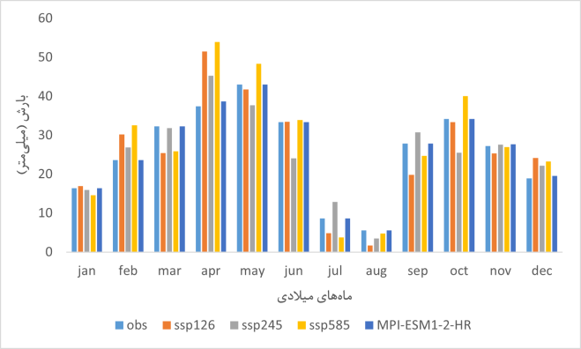  الف | 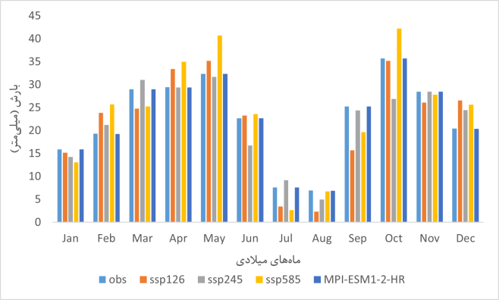  ب
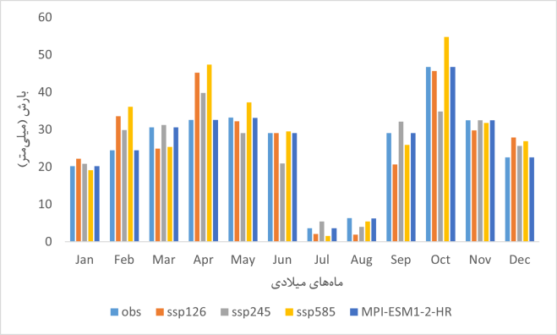  ج | 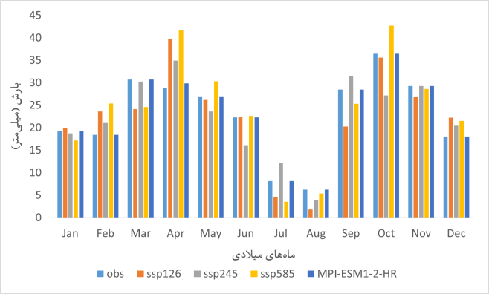  د
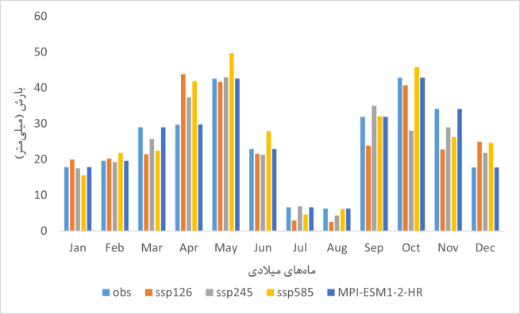
ه
شکل (4). نمودار میانگین ماهانه بارش مشاهداتی و برونداد تصحیح اریبی شده مدل MPI-ESM1-2-HR-hist برای سناریو‌های SSPs ایستگاه‌های الف) اصلاندوز، ب) پارس‌آباد، ج) جعفر‌آباد، د) دشت، ه) شورگل در دوره (2050-2025)

جدول (4). درصد تغییرات پیش‌نگری شده بارندگی برای ایستگاه‌های مورد مطالعه طبق برونداد مدل تصحیح بایاس‌شده MPI-ESM1-2-HR در دوره پایه و سناریوهای SSPs در دوره 2050-2025
ایستگاه | SSP1-2.6 | SSP2-4.5 | SSP5-8.5
اصلاندوز | 018/0- | 39/1- | 86/7+
پارس‌آباد | 93/2- | 79/3- | 45/5+
جعفر‌آباد | 37/1+ | 49/1- | 69/9+
دشت | 08/2- | 43/1- | 74/5+
شورگل | 85/4- | 99/3- | 81/5+

در نتایج حاصل از سناریوهای مختلف اقلیمی مشاهده شد که در برخی ایستگاه‌ها، به‌ویژه در سناریوی بدبینانه SSP5-8.5، افزایش بارش پیش‌نگری شده است. این موضوع برخلاف انتظار معمول کاهش بارش در سناریوهای گرمایش جهانی است. این افزایش احتمالی را می‌توان به تغییرات مکانی اقلیم و جابجایی الگوهای جوی مرتبط دانست از سوی دیگر پیش‌نگری بارش به شدت به مدل‌های اقلیمی بستگی دارد این مدل‌ها ممکن است رفتار‌های متفاوتی در سناریو‌های مختلف نشان دهند همچنین می‌توان گفت در سناریو‌های بدبینانه ممکن است بارش‌های شدید و ناگهانی بیش‌تر مشاهده شود این نوع بارش‌ها می‌توانند به افزایش میانگین بارش کلی کمک کنند حتی اگر در طول سال تعداد روز‌های بارانی کم‌تر باشد. نرمال بودن داده‌های بارش دوره پایه و دوره آینده توسط آزمون کلموگروف اسمیرنوف بررسی گردید و مشخص شد روند بارش در دوره‌های مذکور از توزیع نرمال برخوردار هستند به همین دلیل با استفاده از روش پارامتریک آزمون t دو نمونه‌ای متغیر مستقل، معناداری تغییرات بارش در سطح احتمال 05/0 درصد مورد بررسی قرار گرفت (جدول، 5). نتایج به دست آمده نشان داد در همه ایستگاه‌ها مقدار sig بیش‌تر از سطح آلفا 05/0 بوده است و شرط برابری واریانس پذیرفته شده است. با توجه به جدول t، مقادیر درجه آزادی (df) برای هر کدام از ایستگاه‌های مورد مطالعه در سطح آلفا 05/0 در یک آزمون دو دامنه برابر با 009/2 بوده است و مشخص شد در تمام ایستگاه‌ها بر حسب احتمال 95 درصد مقدار t آزمون مذکور کوچک‌تر از مقدار t بحرانی بوده و فرض صفر پذیرفته شده است و حاکی از این بوده که تغییرات بارش معنا‌دار نبوده است.

جدول (5). نتایج آزمون t دو نمونه‌ای متغیر مستقل برای مقایسه تغییرات بارش دوره آینده نسبت به دوره پایه ایستگاه‌های مورد مطالعه
Sig. | t | df | سناریو‌های اقلیمی | ایستگاه
351/0 | 002/0 | 45 | SSP1-2.6 | اصلاندوز
761/0 | 215/0 | 45 | SSP2-4.5 | اصلاندوز
228/0 | 011/1- | 45 | SSP5-8.5 | اصلاندوز
635/0 | 271/0 | 45 | SSP1-2.6 | دشت
164/0 | 203/0 | 45 | SSP2-4.5 | دشت
914/0 | 701/0- | 45 | SSP5-8.5 | دشت
882/0 | 045/0 | 44 | SSP1-2.6 | جعفرآباد
248/0 | 466/0 | 44 | SSP2-4.5 | جعفرآباد
64/0 | 948/0- | 44 | SSP5-8.5 | جعفرآباد
376/0 | 465/0 | 54 | SSP1-2.6 | پارس آباد
684/0 | 685/0 | 54 | SSP2-4.5 | پارس آباد
189/0 | 823/0- | 54 | SSP5-8.5 | پارس آباد
263/0 | 759/0 | 54 | SSP1-2.6 | شورگل
755/0 | 703/0 | 54 | SSP2-4.5 | شورگل
298/0 | 85/0- | 54 | SSP5-8.5 | شورگل

وضعیت شاخص SPI حوضه آبخیز پایاب ارس طبق داده‌های تصحیح اریبی‌شده مدل MPI-ESM1-2-HR به همراه داده‌های مشاهداتی در شکل (5)، برای دوره پایه نشان داده شده است. مطابق این اشکال در کل حوضه مورد مطالعه وضعیت نرمالی حاکم بوده با این تفاوت که قسمت شرق آن وضعیت مطلوبی نسبت به غرب و بخصوص جنوب حوضه داشته است؛ بیش‌ترین تغییرات افزایش و کاهش SPI به ترتیب در ایستگاه‌های پارس‌آباد و شورگل مشاهده می‌شود بدین‌گونه که مدل مذکور برای ایستگاه پارس‌آباد 64/113+ درصد مقدار ‏SPI‏ بیش‌تری برآورد نموده و وضعیت مرطوب‌تری را برای شمال حوضه نشان داده است و بالعکس برای ایستگاه شورگل به مقدار 79/97- درصد وضعیت خشک‌تری در جنوب حوضه شبیه‌سازی نموده است.
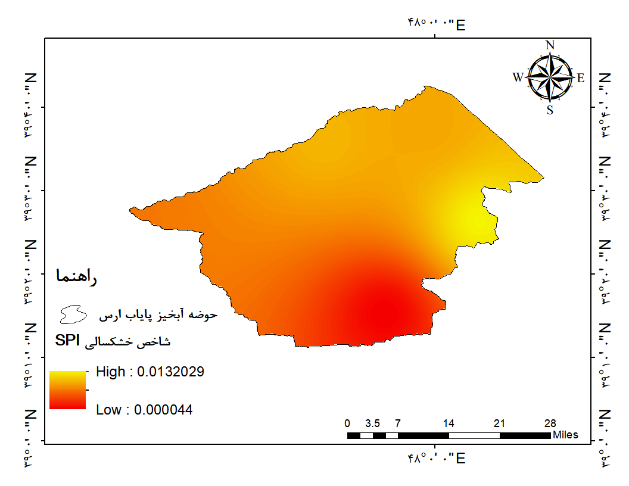  الف | 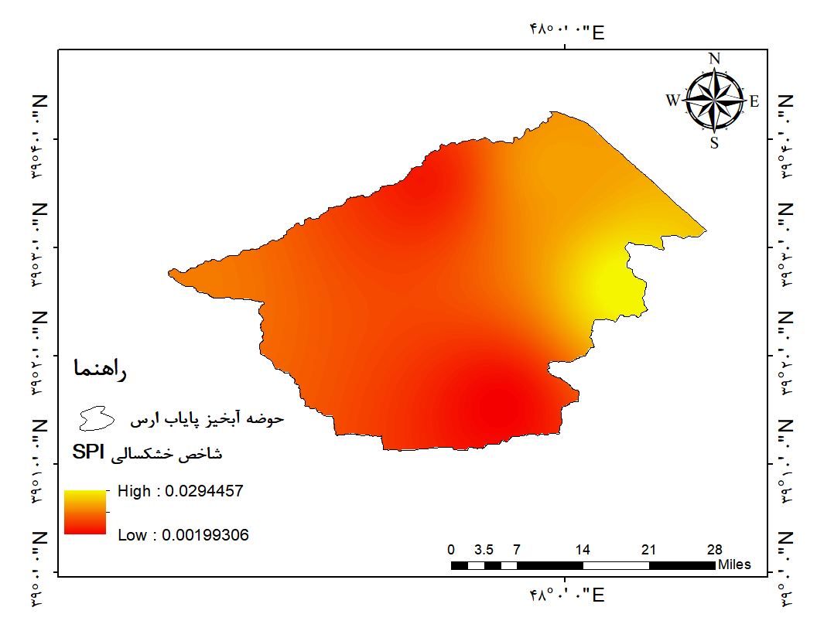  ب
شکل (5). الف) نقشه شاخص SPI حوضه آبخیز پایاب ارس طبق برونداد مدل MPI-ESM1-2-HR-hist (بعد از تصحیح اریبی)، ب) داده مشاهداتی در دوره 1985-2014

مطابق شکل (6، الف)، نقشه شاخص SPI برای حوضه آبخیز پایاب ارس در دوره 2025-2050 بر اساس سناریوی SSP1-2.6 پهنه‌بندی شده است. همان‌طور که مشخص است پیش‌نگری حاکی از رخداد وضعیت نرمال بر منطقه می‌باشد؛ هر چند که نیمه جنوبی حوضه مورد مطالعه می‌تواند مستعد خشکسالی باشد اما نیمه شمالی و شرق منطقه مورد بررسی شرایط مطلوبی خواهد داشت و بیشینه شاخص SPI در این مناطق به مقدار 024/0+ خواهد رسید. بر حسب این سناریو ایستگاه شورگل با مقدار SPI 010/0، وضعیت مرطوب‌تری نسبت به دوره پایه خواهد داشت اما برای ایستگاه جعفر‌آباد با مقدار شاخص 024/0 وضعیت خشکی انتظار می‌رود و علت این تناقض که در برخی ایستگاه‌ها با وجود افزایش بارش خشکسالی هم بیش‌تر می‌شود این است که شاخص SPI علاوه بر مقدار بارش نسبت به توزیع زمانی بارش نیز حساس بوده و تمرکز بارش در فصول خاصی از سال بر احتمال وقوع خشکسالی می‌افزاید. در شکل ب، روند خشکسالی میانگین شبکه ایستگاه‌ها نشان می‌دهد با دید خوش‌بینانه شرایط ترسالی ضعیفی (وضعیت نرمالی) بر منطقه مستولی خواهد گشت بدین ترتیب که 15 سال دوره ترسالی و 12 سال دوره خشکسالی خواهیم داشت. لازم به ذکر است شدت خشکسالی با بیشینه مقدار SPI 80/0-، در سه دوره زمانی یک تا دو ساله اتفاق خواهد افتاد. بیش‌ترین تواتر رخداد خشکسالی به مدت سه سال در 2029 تا 2031 و 2046 تا 2048 رخ خواهد داد و بیش‌ترین تواتر ترسالی به مدت 4 سال از 2032 تا 2035 پیش‌نگری می‌شود.

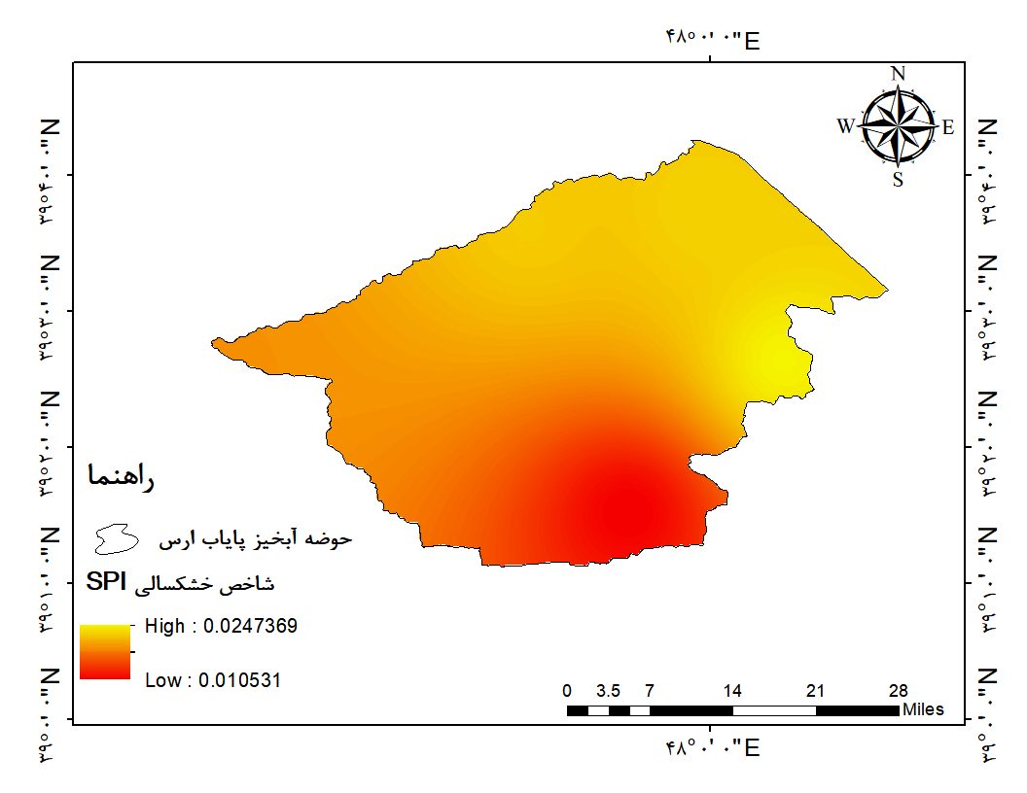  الف | 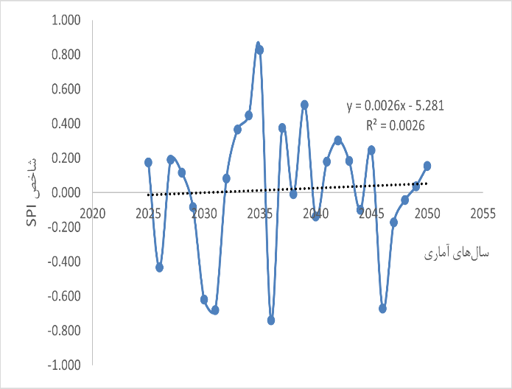  ب
شکل (6). الف) نقشه شاخص SPI حوضه آبخیز پایاب ارس طبق سناریو SSP1-2.6، ب) روند شاخص SPI میانگین شبکه ایستگاه‌ها طبق سناریو SSP1-2.6 در دوره 2050-2025

وضعیت شاخص SPI حوضه آبخیز پایاب ارس مطابق سناریو متوسط (SSP2-4.5)، در شکل (7، الف) نمایش داده شده است. از نظر پهنه‌بندی می‌توان گفت نیمه شمالی حوضه مورد مطالعه مانند سناریو خوش‌بینانه SSP1-2.6، نخواهد بود ولی هم‌چنان وضعیت مطلوب و نرمالی را برای آن متصور هستیم اما کمینه این شاخص در جنوب حوضه با مقدار 0059/0+ نشان می‌دهد این منطقه بیش‌تر در معرض رخداد خشکی قرار خواهد گرفت. از بین ایستگاه‌های مورد مطالعه ایستگاه پارس‌آباد با 14/313% اختلاف نسبت به دوره پایه بیش‌ترین تغییر را در جهت حاکمیت ترسالی خواهد داشت و برعکس ایستگاه جعفر‌آباد با 89/34-% بیش‌ترین تغییر را در جهت حاکمیت خشکسالی تجربه خواهد نمود. در این سناریو نیز ایستگاه‌های اصلاندوز، پارس‌آباد و شورگل از روند بارش تبعیت نمی‌کنند و ممکن است توزیع فصلی بارش یکنواختی نداشته باشند. روند این پدیده برای میانگین شبکه ایستگاه‌ها طبق سناریو متوسط (شکل، ب) متفاوت‌تر از SSP1-2.6 نشان داده شده است و این‌بار مشاهده می‌شود در طی سال‌های 2050-2025 شیب نزولی خواهد داشت و این به منزله رخداد خشکسالی با فراوانی و شدت بیش‌تری بخصوص از سال 2030 به بعد می‌باشد؛ همچنین می‌توان گفت نوسان این پدیده بین مقدار 60/0+ تا 60/0- خواهد بود. در این سناریو بیش‌ترین تواتر خشکسالی به مدت سه سال از 2039 تا 2041 و 2048 تا 2050 اتفاق خواهد افتاد اما بیش‌ترین تواتر ترسالی با طول مدت 8 سال از 2028 تا 2035 حاکمیت خواهد داشت. از آنجا که اصولا مدل‌های‎ ‎پیش‌نگری‎ ‎اقلیمی‎ ‎توانمندی‎ ‎پیش‌بینی‎ ‎اقلیم در سال خاص را ندارند، لذا نتیجه فوق را به اینصورت می‌توان بیان کرد که ‏‎ ‎انتظار میرود‎ ‎در دوره مورد مطالعه 16 سال دوره ترسالی‎ ‎و 9 سال دوره خشکسالی‎ ‎بر منطقه حاکم شود‎.‎

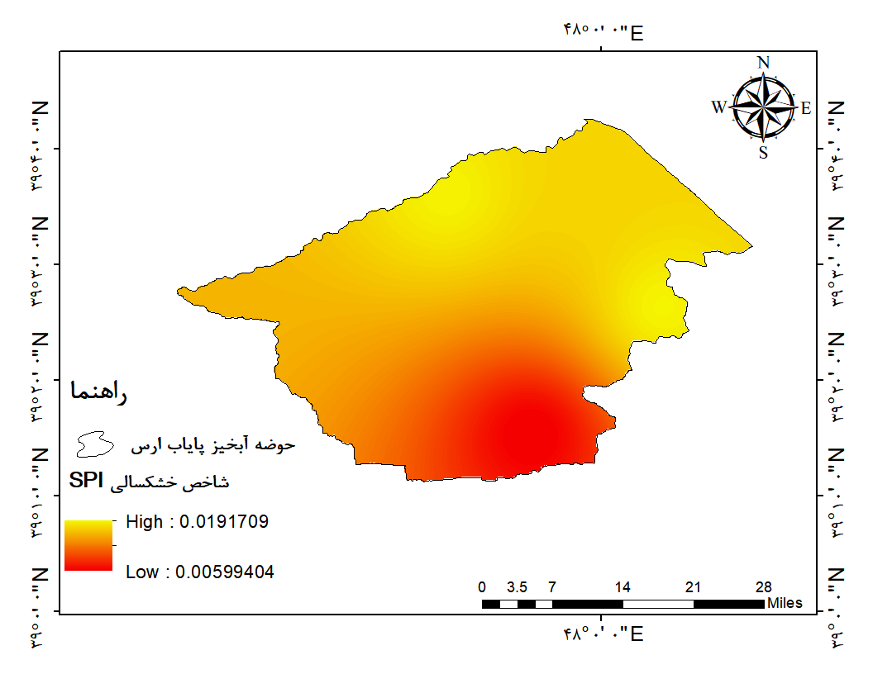  الف | 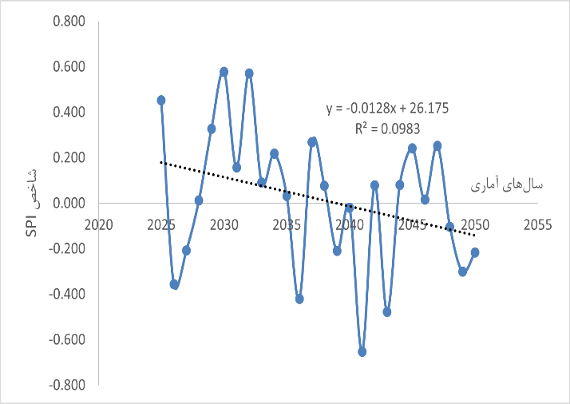  ب
شکل (7). الف) نقشه شاخص SPI حوضه آبخیز پایاب ارس طبق سناریو SSP2-4.5، ب) روند شاخص SPI میانگین شبکه ایستگاه‌ها طبق سناریو SSP2-4.5 در دوره 2050-2025

نقشه پهنه‌بندی میانگین شاخص SPI حوضه آبخیز پایاب ارس طبق سناریو SSP5-8.5، در شکل (8، الف) نشان می‌دهد که از نظر تغییرات فضایی تقریبا مشابه سناریو SSP2-4.5 خواهد بود با این تفاوت که مقادیر آن بیش‌تر به سمت صفر و منفی نیل پیدا خواهد کرد و خطر تغییر وضعیت از حالت نرمال ترسالی به نرمال خشکسالی به وجود خواهد آمد. طبق این سناریو ایستگاه جعفر‌آباد بیش‌ترین نیل به خشکسالی را نسبت به دوره پایه با 76/39-% و ایستگاه پارس‌آباد با 76/252 درصد نیل به ترسالی خواهند داشت. در شکل (8،ب)، روند شاخص مذکور برای میانگین شبکه ایستگاه‌ها در طی سال‌های 2050-2025 ترسیم گشته و مشاهده می‌شود فراوانی سال‌های خشکسالی و ترسالی هر دو باهم با 13 سال برابری خواهند کرد. اما روند کلی شاخص SPI، شیب نزولی خواهد داشت بخصوص این‌که از سال 2040 تا 2050 بر شدت این شیب افزوده خواهد داشت و مشاهده می‌شود که در سال 2050 حتی مقدار شاخص مذکور از 1- تجاوز خواهد کرد و تغییر وضعیت به طبقه خشک ملایم دور از انتظار نیست. در این سناریو با تواتر زمانی 7 ساله از 2038 تا 2044 وضعیت ترسالی بر کل منطقه مورد مطالعه مستولی خواهد گشت اما از 2045 تا 2050 به مدت 6 سال وضعیت خشکسالی با بیش‌ترین دوره زمانی بر منطقه حاکم خواهد بود. همان‌طور که قبلا بیان شد، سال‌های‎ ‎ذکر شده در اینجا مثلا سال 2050 به عنوان یک سال نوعی‎ ‎پیش‌نگری‎ ‎مد نظر است نه پیش‌بینی‎ ‎و ‏معنی‎ ‎آن این است که انتظار یک رخداد خشکسالی‎ ‎با شاخص خشکسالی‎ ‎بیش‌تر از 1- در دهه 2050 مورد انتظار است‏.

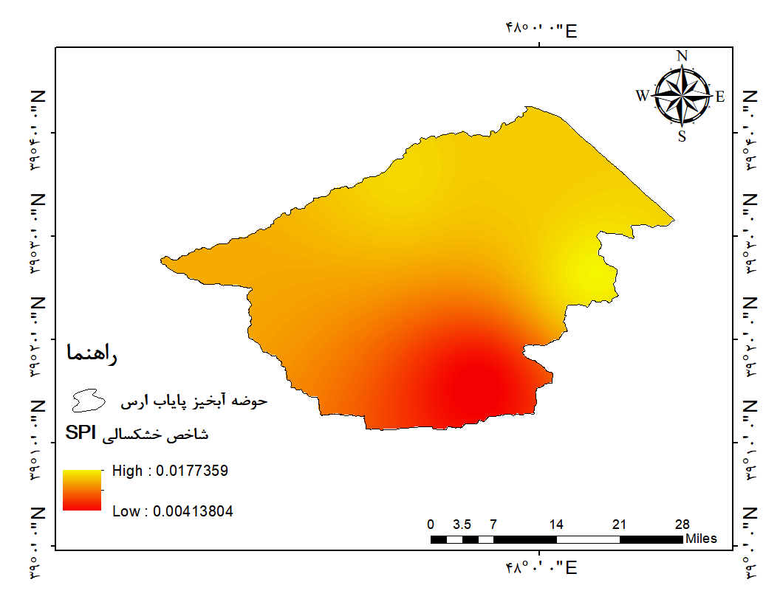  الف | 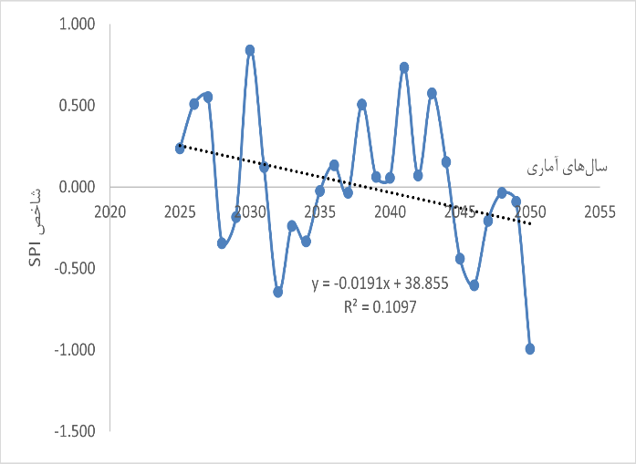  ب
شکل (8). الف) نقشه شاخص SPI حوضه آبخیز پایاب ارس طبق سناریو SSP5-8.5، ب) روند شاخص SPI میانگین شبکه ایستگاه‌ها طبق سناریو SSP5-8.5 در دوره 2050-2025
نتیجه‌گیری
در پژوهش حاضر به تحلیل و پیش‌نگری خشکسالی حوضه آبخیز پایاب ارس در قالب شاخص استاندار بارش SPI در مقیاس زمانی سه‌ماهه پرداخته شد. نتایج معیار‌های ارزیابی خطا نشان دادند که از بین مدل‌های GCM، مدل مربوط به مؤسسه ماکس پلانک MPI-ESM1-2-HR بهترین عملکرد را در تخمین بارش ایستگاه‌های مورد مطالعه داشته است. بر اساس برونداد این مدل طبق سناریو‌های SSP1-2.6، SSP2-4.5 و SSP5-8.5 مقدار بارش برای دوره آینده تخمین زده شد و مشخص گردید طبق سناریوی SSP2-4.5، به طور کلی کاهش بارندگی در تمام ایستگاه‌های حوضه انتظار می‌رود. بیش‌ترین کاهش بارندگی در ایستگاه شورگل در مناطق جنوبی حوضه و کم‌ترین کاهش در ایستگاه اصلاندوز در مناطق شمال غربی پیش‌نگری می‌شود. بر خلاف سناریو بینابین، در سناریو SSP5-8.5، افزایش قابل توجهی در بارندگی در همه ایستگاه‌ها پیش‌نگری می‌شود به‌طوری‌که بیش‌ترین وکم‌ترین افزایش بارندگی به ترتیب در ایستگاه جعفر‌آباد در مناطق مرکزی و ایستگاه پارس‌آباد در شمال حوضه انتظار می‌رود؛ اما مطابق سناریوی SSP1-2.6 تنها ایستگاه جعفر‌آباد است که افزایش بارش خواهد داشت و سایر ایستگاه‌ها با کاهش بارش مواجه خواهند شد و ایستگاه شورگل در جنوب حوضه همانند سناریو SSP2-4.5 بیش‌ترین کاهش بارش را خواهد داشت. نتایج پهنه‌بندی شاخص SPI در حوضه آبخیز پایاب ارس طبق سناریو‌های مورد مطالعه نیز نشان داد در کل منطقه وضعیت نرمالی از نظر تقسیم‌بندی شاخص SPI حاکم خواهد شد با این تفاوت که در سناریو‌های SSP2-4.5 و SSP5-8.5 نسبت به SSP1-2.6 حوضه مورد مطالعه مستعد خشکسالی بیش‌تر است و پتانسیل این را دارد در صورت رخداد شرایط خشکی از حالت نرمال خود به نرمال خشک تغییر وضعیت دهد؛ بخصوص اینکه ایستگاه شورگل در جنوب حوضه بیش‌ترین کاهش بارش را تجربه خواهد کرد خطر خشکسالی بیش‌تری این مناطق را تهدید می‌نماید. ‌اما روند این پدیده برای میانگین شبکه ایستگاه‌ها نشان داد مطابق سناریو خوش‌بینانه شاخص SPI صعودی خواهد بود و وضعیت ترسالی بر حوضه مورد مطالعه حاکم خواهد شد اما در دو سناریوی متوسط و خیلی بد‌بینانه شرایط کاملا متفاوت خواهد بود و این خشکسالی است که در دهه‌های آینده بر کل منطقه چیره خواهد شد. نتایج تحقیق حاضر با نتایج کار دیگر محققین همسو است محققینی هم‌چون عبد‌العلی‌زاده و همکاران (1401)، خواجه‌امیری خالدی و همکاران (1400)، به دقت بالای مدل MPI-ESM1-2-HR در شبیه‌سازی بارش و دما اشاره داشتند و زرین و صالح‌آبادی (1398)، کوهی (1400)، اذعان داشتند خشکسالی طبق سناریو‌های بدبینانه در سال‌های آینده شدت بیش‌تری خواهد داشت.
پیشنهاد‌ها
- مقابله با خشکسالی از قبیل تغییر الگوی کشت، حفاظت از منابع آب زیرزمینی، حفاظت از پوشش گیاهی و مدیریت رواناب، فرهنگ‌سازی
- مدیریت منابع آب از قبیل استفاده از روش‌های آبیاری مدرن، ساخت مخازن ذخیره آب باران در سطح خانگی، صنعتی و کشاورزی، استفاده مجدد از آب‌های خاکستری (مانند آب حاصل از شستشو) در مصارف غیر آشامیدنی، استفاده از فناوری‌های آب شیرین‌کن.
تعارض منافع
لازم به ذکر است در این پژوهش نویسندگان اصول اخلاقی را در انجام و انتشار این پژوهش علمی رعایت نموده‌اند و این موضوع مورد تأیید همه ‏آن‌ها است و بنا بر اظهار نویسندگان این مقاله تعارض منافع و حامی مالی ندارد.‏
منابع
ارشاد‌فتح، فرناز؛ رائینی سرجاز، محمود؛ شاه‌نظری، علی؛ ایویند اولسون، یورند (1401). کاربرد روش پس‌پردازش مقیاس‌دهی خطی برای تصحیح اریبی برونداد مدل‌های اقلیمی CMIP6. تحقیقات منابع آب ایران، 18(3)، 131-144. https://dorl.net/dor/20.1001.1.17352347.1401.18.3.9.1
بابائیان، ایمان؛ مدیریان، راهله؛ خزانه‌داری، لیلی؛ کریمیان، مریم؛ کوزه‌گران، سعیده؛ کوهی، منصوره؛ فلامرزی، یاشار؛ ملبوسی، شراره (1401). چشم‌انداز بارش ایران در قرن 21 با بکارگیری مقیاس‌کاهی آماری برونداد مدل‌های منتخب CMIP6 توسط نرم‌افزار CMHyd. فیزیک زمین و فضا، 49(2): 431-449. https://doi.org/10.22059/jesphys.2023.332410.1007436
بذر‌افشان، جواد؛ حجابی، سمیه (1396). روش‌های پایش خشکسالی. چاپ دوم، انتشارات دانشگاه تهران.
بزرگی، مه‌رو‌ده؛ ملکیان، آرش؛ احسانی، امیر‌هوشنگ (1396). ارزیابی عملکرد شبکه عصبی مصنوعی در پیش‌بینی خشکسالی هوا‌شناسی در شمال‌غرب ایران. نشریه تحقیقات کاربردی علوم جغرافیایی، 15(36)، 139-156. http://dorl.net/dor/20.1001.1.22287736.1394.15.36.8.4
پور‌طاهری، مهدی (1395). کاربرد آمار در علوم جغرافیایی، چاپ دوم، انتشارات قومس.
جلیلی قلقاچی، بهنام (1400). پیش‌بینی شاخص خشکسالی SPI با استفاده از محاسبات نرم. چاپ اول، قم انتشارات فرزانگان دانش.
حاجی‌آبادی، فاطمه؛ حسن‌پور، فرزاد؛ یعقوب‌زاده، مصطفی؛ حمامی، حسین (1399). پیش‌نگری خشکسالی با استفاده از داده‌های گزارش پنجم ارزیابی تغییر اقلیم در منطقه بیرجند. نشریه علمی هوا‌شناسی کشاورزی، 8(1)، 51-61. https://doi.org/10.22125/agmj.2020.221273.1091
خواجه‌امیری‌خالدی، چکاوک؛ خسروی، محمود؛ طاوسی، تقی؛ حمیدیان‌پور، محسن؛ کیانی‌مقدم، منصور (1401). صحت‌سنجی عملکرد برونداد مدل اقلیمی cmip6 با داده‌های مشاهداتی کرانه‌های مکران. نشریه هواشناسی و علوم جو، 5(1)، 22-41. https://www.doi: 10.22034/jmas.2023.379448.1193‎‎
رجائی، فاطمه (1401). پیش‌بینی خشکسالی تحت رویکرد تغییر اقلیم آینده (مطاله موردی: قراخیل). فصلنامه مطالعات علوم محیط زیست، 7(2)، 4990-5001. https://www.jess.ir/article_150337.html
زرین، آذر؛ داداشی‌رودباری، عباس‌علی (1400). پیش‌نگری دوره‌های خشک و مرطوب متوالی در ایران مبتنی‌بر برونداد همادی مدل‌های تصحیح شده اریبی CMIP6. فیزیک زمین و فضا، 47(3)، 561-578. https://doi.org/10.22059/jesphys.2021.319270.1007295
زرین، آذر؛ دادشی‌رود‌باری، عباس‌علی؛ کدخدا، الهام (1401). پیش‌نگری خشکسالی تحت سناریو‌های SSP تا پایان قرن بیست‌و‌یکم مطالعه موردی: حوضه دریاچه ارومیه. مجله تحقیقات آب‌و‌خاک ایران، 53(7)، 1499-1516. https://doi.org/10.22059/ijswr.2022.343700.669278
زرین، آذر؛ صالح‌آبادی، نرگس (1398). پیش‌آگاهی مخاطره خشکسال در تهران بر اساس برونداد مدل‌های cmip6، ششمین کنفرانس بین‌المللی‌-‌منطقه‌ای تغییر اقلیم. شهر تهران.
عبد‌العلی‌زاده، فیروز؛ خورشید‌دوست، علی‌محمد؛ جهانبخش، سعید (1401). ارزیابی دقت مدل‌های cmip6 برای شبیه‌سازی دما و بارش حوضه آبریز دریاچه ارومیه. نشریه پژوهش‌های تغییرات آب و هوایی، 3(11)، 17-30. https://www.doi.org/10.30488/ccr.2022.361233.1093
علیجان‌پور‌شلمانی، عادله؛ واعظی، علی‌رضا (1396). عوامل فیزیکی تعیین‌کننده ضریب رواناب در حوزه‌های آبخیز استان اردبیل. نشریه دانش آب و خاک، 27(3)، 1-14. https://water-soil.tabrizu.ac.ir/article_6653.html
کوهی، سکینه؛ عزیزیان، اصغر؛ مازندرانی‌زاده، حامد (1401). اثر تغییر اقلیم بر وضعیت خشکسالی تحت سناریوهای SSP3 و SSP5 با استفاده از روش فازی. تحقیقات منابع آب ایران، 18(3)، 1-17. https://dorl.net/dor/20.1001.1.17352347.1401.18.3.1.3
کوهی، منصوره (1400). پیش‌نگری ویژگی‌های خشکسالی آتی تحت سناریو‌های rcp در چند نمونه اقلیمی ایران. نشریه پژوهش‌های اقلیم‌شناسی، 12(47)، 33-55. https://clima.irimo.ir/article_135831.html
محمدی، حسین (1388). آب و هوا‌شناسی کشاورزی. چاپ اول، انتشارات دانشگاه تهران.
معافی‌مدنی، سیده‌فاطمه؛ موسوی‌بایگی، محمد؛ انصاری، حسین (1391). پیش‌بینی وضعیت خشکسالی استان خراسان رضوی طی دوره 2030-2011 با استفاده از ریز‌مقیاس‌نمایی آماری خروجی مدل Lars-wg5. جغرافیا و مخاطرات محیطی، 3، 21-37. https://doi.org/10.22067/geo.v1i3.20262
نصری، مائده؛ رحیمی، محمد (1400). پیش‌نگری طوفان‌های گرد‌و‌خاک جنوب‌شرقی ایران با استفاده از خروجی‌های CMIP6 تحت سناریو‌های SSP در دوره زمانی 2020 تا 20100. نشریه علمی خشک بوم، 11(2)، 87-96. https://dorl.net/dor/20.1001.1.2008790.1400.11.2.7.7
نیرومند‌فرد، فریبا؛ خاشعی‌سیوکی، عباس؛ هاشمی، سید‌رضا؛ قربانی، خلیل (1401). بررسی پیش‌نگری تغییر اقلیم بر پارامترهای دما و بارش با استفاده از مدل‌های CMIP6 (مطالعه موردی: ایستگاه بیرجند). مجله تحقیقات آب و خاک ایران، 53(9)، 2009-2026. https://doi.org/10.22059/ijswr.2022.343936.669284
وحدانی، اقبال (1392). هوا و اقلیم‌شناسی. چاپ اول، انتشارات آییژ.
Hordofa, A.T., Leta, O.T., Alamirew, T., Chukalla, A.D. (2022). Spatiotemporal Trend Analysis of Temperature and Rainfall over Ziway Lake Basin. Ethiopia, Hydrology, 9(2): 1-19. https://doi.org/10.3390/hydrology9010002
Leng, G., Tang, Q., Rayburg, S. (2015). Climate change impacts on meteorological, agricultural and hydrological droughts in China. Global and Planetary Change, 126: 23-34. https://doi.org/10.1016/j.gloplacha.2015.01.003
Li, H., Li, Zh., Chen, Y., Xiang, Y., Liu, Y., Kayumba, P.M., Li, X. (2021). Drylands face potential threat of robust drought in the CMIP6 SSPs scenarios. Environmental Research Letters, 16(11): 1-11. DOI 10.1088/1748-9326/ac2bce
Malik, M.A., Dar, A.Q., Jain, M.K. (2022). Modelling the influence of changing climate on the hydrology of high elevation catchments in NW Himalaya’s. Modeling Earth Systems and Environment, 8: 4487–4496. DOI:10.1007/s40808-022-01407-5.
Mesgari, E., Hosseini, S.A., Sadat Hemmesy, S., Houshyar, M., Golzari Partooe, L. (2022). ‎Assessment of CMIP6 models’ performances and projection of precipitation based on SSP ‎scenarios over the MENAP region. Journal of water & Climate Change, 13(10): 3607-‎‎3619.‎ http://dx.doi.org/10.2166/wcc.2022.195
Shrestha, A., Rahaman, M.M., Kalra, A., Jogineedi, R., Maheshwari, P. (2020). Climatological Drought Forecasting Using Bias Corrected CMIP6 Climate Data: A Case Study for India. Forecasting, 2(2): 59-84: https://doi.org/10.3390/forecast2020004
Spinoni, J., Barbosa, P., Bucchignani, E., Cassano, J., Cavazos, T., Geyer, B., Giorgi, F., Hadjinicolaou, P., Jacob, D., Katzfey, J., Koenigk, T., Laprise, R., Lennard, Ch., Kurnaz, M.L., Li, D., Llopart, M., McCormick, N., Naumann, G., Nikulin, G., Ozturk, T., Panitz, H., Porfirio da Rocha, R., Rockel, B., Solman, S.A., Syktus, J., Tangang, F., Teichmann, C., Vautard, R., Vogt, J., Winger, K., Zittis, G., Dosio, A. (2020). Future Global Meteorological Drought Hot Spots: A Study Based on CORDEX Data. Journal of Climate, 33(9): 3635–3661. https://doi.org/10.1175/JCLI-D-19-0084.1
Wu, G., Chen, J., Shi, X., Kim, J., Xia, J., Zhang, L. (2022). Impacts of Global Climate Warming on Meteorological and Hydrological Droughts and Their Propagations. Earths Future, 10(3): 1-24. https://doi.org/10.1029/2021EF002542
Yu, J., Zhou, H., Huang, J., Yuan, Y. (2022). Prediction of Multi-Scale Meteorological Drought Characteristics over the Yangtze River Basin Based on CMIP6. Water, 14(19): 1-16. https://doi.org/10.3390/w14192996

. Wu
. Shrestha
. Leng
. Standardized Precipitation Index
. Standardized Runoff Index
. Standardized Soil Water Index
. Spinoni
. Standardized Precipitation Evapotranspiration Index
. Li
. Hordofa
. Ziway
. Malik‎
. Linear Scaling
. https://esgf-node.llnl.gov/search/cmip6/
. MeanAbsolute Erro
. Mean Squared Error
. Root Mean Squared Error
. Root Mean Squared Error
. MeanAbsolute Erro
. Mean Squared Error

